Enfocado en Productividad y Optimización

Para el desarrollo de esta plantilla, integré herramientas de IA generativa como asistentes de codificación. Esto me permitió acelerar la escritura de código repetitivo (boilerplate) en Flask y enfocarme al 100% en la arquitectura modular, la lógica de persistencia de temas con JavaScript y la optimización del rendimiento visual.

🛠️ Bitácora Técnica: Diagnóstico y Corrección de Bugs Visuales
Al implementar la lógica de temas dinámicos en la Plantilla Flask v2, nos enfrentamos a dos problemas críticos en la sección de Contacto que rompían la consistencia visual de la interfaz. Así fue como los solucionamos:

1. El Bug de las Variables de Acento Rotas (Sintaxis en CSS)
- El Problema: Al activar la sección de contacto, el borde del footer no se renderizaba con el color correcto. Al revisar el archivo style.css, descubri que la asignación de la variable dinámicamente mezclada estaba rota.
- La Causa: Había un error de sintaxis menor pero crítico en la línea de la clase .footer-bar.active-contacto. Al final de la declaración se nos fue un doble punto y coma (;;). Este pequeño error rompía la lectura de la propiedad por parte del navegador, invalidando por completo el color del borde.
- La Solución: Limpiamos la línea eliminando el punto y coma extra, restableciendo la estructura limpia de CSS:
CSS
/* Antes (Roto) */
.footer-bar.active-contacto { border-color: color-mix(in srgb, var(--accent-4) 55%, transparent);; }

/* Después (Corregido) */
.footer-bar.active-contacto { border-color: color-mix(in srgb, var(--accent-4) 55%, transparent); }

2. El Conflicto de Colores Inline e Inyección por JavaScript
- El Problema: Tras corregir el CSS, la tarjeta de contacto y el borde del footer cambiaban correctamente de color, pero el círculo de estado (.status-dot) y el icono de rombo (.msg-icon) se quedaban congelados en color amarillo, rompiendo la armonía del nuevo tema.
- El Diagnóstico con DevTools: Inspeccionamos el DOM con las herramientas de desarrollador de Chrome y descubrimos que el JavaScript estaba inyectando un estilo en línea (inline style) directamente en el HTML: style="color: rgb(240, 196, 106);". Por las reglas de especificidad de CSS, un estilo inline siempre le gana a una clase normal.
- La Solución: Para solucionar el conflicto sin romper la lógica central del script, aplicamos las inspección desde el navegador, validando los valores que estaban llevando las etiquetas y también encontramos que se estaba sobre escribiendo los valores principales
- Imagen de error: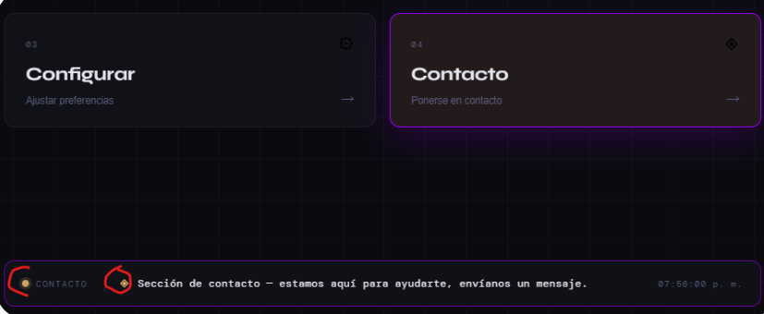
- Inspección: